**แผนที่ตั้ง โรงแรม ดีวาน่า ป่าตอง รีสอร์ทแอนด์สปา**

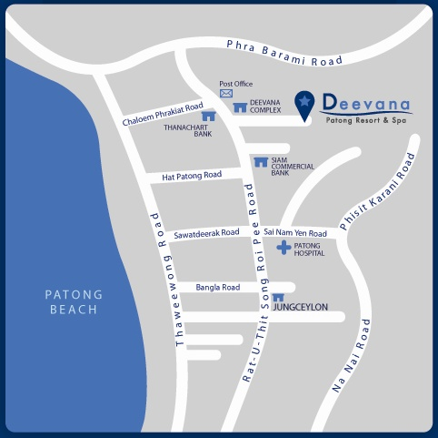**เลขที่ 43/2 ถนน. ราษฎ์อุทิศ 200 ปี ต.ป่าตอง อ.กะทู้ จ.ภูเก็ต**

